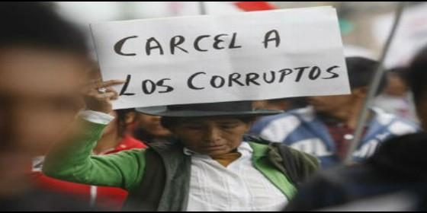
Los políticos se suman a la protesta contra la impunidad de las prácticas públicas corruptas

"Necesitamos, como dice el papa Francisco, rehabilitar la política"

Obispos peruanos: "Han salido elegidos políticos vinculados al narcotráfico"

"La conjunción entre corrupción, narcotráfico e inseguridad genera un círculo vicioso"
Episcopado de Perú, 26 de enero de 2016 a las 20:13
El consumo de drogas atrapa al joven y convierte al adulto en maltratador de su mujer

(Episcopado de Perú).- Los obispos del Perú, reunidos en nuestra 105ª Asamblea Plenaria, damos a conocer a todos los creyentes, a las autoridades y personas de buena voluntad, nuestra reflexión y propuesta de acción por la paz, que implica -según la Biblia- diálogo, reconciliación, solidaridad, justicia, armonía entre Dios, las personas y la naturaleza, nuestra casa común.
La realidad del país nos interpela
Como pastores estamos al lado de las personas y, desde esta cercanía, observamos con enorme preocupación cómo se incrementa la violencia: robos, asaltos y asesinatos que llenan de dolor y desconcierto a las familias y a la sociedad en su conjunto. Se recurre cada vez más a la cárcel como respuesta a la criminalidad. Sin embargo, el creciente hacinamiento en los centros de reclusión reproduce y alienta la violencia. A esto se añaden las evidencias de corrupción y la falta de seguridad para quienes habitamos en la Costa, Sierra, y Selva de esta generosa tierra peruana.
Actualmente haya autoridades de todo nivel con prisión preventiva, requisitoriados o en proceso de investigación de sus respectivas gestiones administrativo-financieras. En las pasadas elecciones también se evidenció un número muy importante de candidatos vinculados al narcotráfico y a la corrupción, algunos de los cuales han sido elegidos. A esto se suma el descrédito de los poderes del Estado.
La violencia cotidiana: asesinatos, pandillaje y sicariato remecen varios lugares del país e involucran a adolescentes y jóvenes desde muy temprana edad, muchos de ellos atrapados en el consumo de drogas, alcoholismo y otras dependencias degenerativas. Asimismo, existe el maltrato cotidiano a la mujer, el desprecio a la dignidad de la vida humana desde su concepción hasta la muerte natural, la falta de respeto a las comunidades indígenas, el uso irracional de los recursos naturales, la explotación infantil y la trata de personas.
La conjunción entre corrupción, narcotráfico e inseguridad ciudadana genera un círculo vicioso que aniquila personas, violenta los derechos humanos, destruye la naturaleza, debilita nuestras frágiles instituciones sociales y políticas, y frena el desarrollo integral de un país que desea pertenecer al grupo de naciones que se distinguen por la calidad de vida que ofrecen a la sociedad.
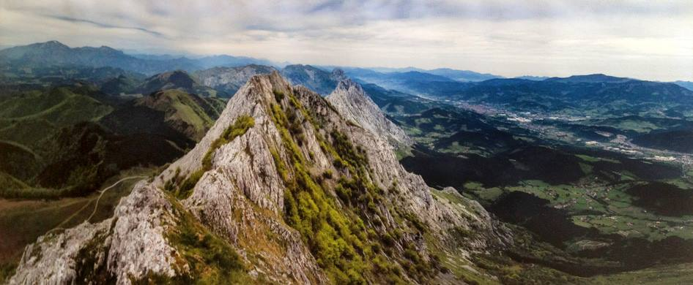
Esta realidad nos conmociona y a la vez presenta señales inequívocas del grave deterioro moral de nuestra vida social, que requiere denodados esfuerzos de las autoridades y la cooperación de las familias, la sociedad y las Iglesias. La abrumadora mayoría del país desea construir la paz y exige a sus gobernantes acciones decididascontra la corrupción, el narcotráfico y la violencia cotidiana.
Luces para la paz
La paz es la buena noticia del Evangelio. Es la preciada herencia de la alegría de Jesús resucitado (Cf. Jn 20,19-21). Es una paz que debemos construir entre todos, día a día. Jesús nos dice: "Bienaventurados los que trabajan por la paz" (Mt 5,9).
Trabajar por la paz significa luchar contra la corrupción en todas sus formas. El papa Francisco ha dicho que "la corrupción es en sí misma un proceso de muerte". Esta realidad "se ha vuelto natural, al punto de llegar a constituir un estado personal y social ligado a la costumbre, una práctica habitual en las transacciones comerciales y financieras, en las contrataciones públicas, en cada negociación que implica a agentes del Estado. Es la victoria de la apariencia sobre la realidad y de la desfachatez impúdica sobre la discreción honorable" (A la Asociación Internacional de Derecho Penal, 23.10.2014).
Por otra parte, el documento de Aparecida nos advierte que "la paz es un bien preciado pero precario, que debemos cuidar". Pide a los cristianos del continente "una «cultura de paz» que sea fruto de un desarrollo sustentable, equitativo y respetuoso de la creación". Ser constructores de paz significa "enfrentar conjuntamente los ataques del narcotráfico y consumo de drogas, del terrorismo y de las muchas formas de violencia que hoy imperan en nuestra sociedad". Por eso la Iglesia quiere ser "una escuela de verdad y de justicia, de perdón y reconciliación para construir una paz auténtica" (n° 542).
Por un diálogo y consenso nacional por la paz
1. Todos estamos llamados a construir la paz en los diferentes ámbitos de nuestra vida: familia, trabajo, centro de estudios, barrio, ciudad, instancias sociales, culturales, políticas y religiosas en las que participamos. No habrá paz duradera y sostenida si no hay en cada uno de nosotros la firme decisión de construir la paz. ¡No seamos indiferentes a todo signo de violencia verbal o física, de corrupción y deshonestidad! Reiteramos nuestro rechazo al dicho generalizado: "No importa que las autoridades elegidas roben con tal que hagan obras".
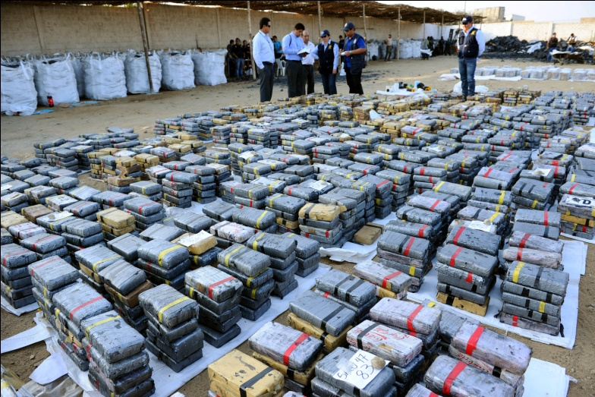
2. Educar para la paz es un proceso pedagógico que implica asumir principios y valores irrenunciables tanto en las familias e instituciones educativas como en las múltiples instancias sociales que contribuyen a la formación de las personas. Llamamos a todas las instituciones sociales a redoblar sus esfuerzos para hacer de este valor un eje transversal de su planeamiento en el próximo quinquenio. ¡Eduquemos para la paz, don de Dios, que también es fruto del respeto y la armonía entre las personas y su entorno natural!
3. Las nuevas generaciones, en particular los jóvenes, son actores fundamentales en la construcción de la paz. Sus derechos, también los laborales, deben ser respetados a fin de que se pueda garantizar su adecuada inserción en el desarrollo integral del país. Asumimos las palabras del papa Francisco de alentar a los jóvenes a ser actores y protagonistas de una nueva sociedad.
4. Los medios de comunicación juegan un rol clave en la generación de una cultura de paz. No pueden difundir información bajo el criterio de "lo que vende" o "lo que le gusta a la gente". Un consenso por la paz requiere una comunicación social autorregulada desde valores éticos. ¡No a una comunicación que resalta la violencia cotidiana y corrompe el corazón y la dignidad de las personas!¡Sí a la bondad, solidaridad y búsqueda de la paz que están presentes en la vida cotidiana de muchos conciudadanos!
5. Las autoridades deben cumplir un rol activo y eficaz especialmente frente a la delincuencia y sus redes, y de protección a las iniciativas por la paz y seguridad de la ciudadanía, dentro de un marco jurídico coherente y de respeto a los derechos de las personas. ¡Que gobernantes honestos y respetuosos de los derechos humanos escuchen el clamor de los pobres!
6. Necesitamos, como dice el papa Francisco, rehabilitar la política. No son cristianos ni buenos políticos aquellos que, aunque llamándose tales, terminan envueltos en las redes de la corrupción, el narcotráfico y la violencia. Esos son los lobos rapaces disfrazados de ovejas de los que habla el Evangelio (Cf. Mt 7,15-19). Convocamos a los cristianos auténticos y a todas las personas de buena voluntad a comprometerse políticamente para una urgente reforma del Estado y una participación ética de la ciudadanía.
El Perú se merece una paz sustentable y duradera, basada en la dignidad de la persona humana y en la práctica transparente de la función pública. ¡Invitamos a conformarMesas Interinstitucionales de diálogo, reflexión y acción por la paz en nuestro país!
Pedimos la necesaria ayuda de nuestro buen pastor y amigo de la vida, Jesús resucitado, y de nuestra madre María, Reina de la paz, para iniciar ahora una campañaesperanzadora e inclusiva de colaboración abierta y eficaz para vencer la corrupción, violencia e inseguridad con signos constantes y valientes de paz y de vida.
Lima, 23 de enero de 2015
Sus hermanos y servidores, Los obispos del Perú
